Муниципальное бюджетное общеобразовательное учреждение
основная общеобразовательная школа № 18
станицы Кисляковской Кущёвского района

Социальный проект
«Связь поколений»

Исполнитель проекта: МБОУ ООШ № 18
Руководитель проекта: классный руководитель Проценко Лариса Ивановна и учащиеся 8 - 9 классов.

2013 год

Социальный проект «Связь поколений»

Исполнитель проекта: муниципальное общеобразовательное учреждение основная общеобразовательная школа № 18.
Руководитель проекта: классный руководитель Проценко Лариса Ивановна и учащиеся 8 - 9 классов.
Продолжительность проекта: 2013 – 2014 учебный год.
Краткое описание проекта: проект «Связь поколений» направлен на дальнейшее формирование гражданско – патриотического сознания учащихся как важнейшей ценности, одной из основ духовно – нравственного единства общества на основе поисково – исследовательской работы по краеведению и истории станицы Кисляковской.
Проект является одним из направлений системы гражданско - патриотического воспитания через формирование патриотического сознания, гражданской ответственности, верности Отечеству, готовности к выполнению конституционных обязанностей.
Постановка проблемы.
Социальный проект «Связь поколений» посвящён ветеранам Великой Отечественной войны. Есть имена, которые знает весь мир, есть те, кого помнят только в их семьях, этот проект является связующим звеном между прошлым нашей станицы, школы, всей страны, настоящим и будущим.
Особое внимание в нашем проекте уделено Великой Отечественной войне и, конечно же, тем людям, которые отдали все свои силы и жизнь, Великой победе над фашизмом.
С каждым годом всё меньше остаётся очевидцев тех лет, участников боевых сражений. Мы не вправе забыть ни ратного подвига наших земляков, ни героического труда тех, кто оставался в тылу, мы воссоздали картину тяжёлых для страны лет Великой Отечественной.

Патриотическое мировосприятие основывается на исторической памяти, на воспоминаниях о наиболее ярких эпизодах нашего народа, нашего Отечества. Речь пойдёт не о случайном наборе фактов, а о событиях, которые люди не без основания выстраивают в один ряд. Конечно же, невозможно не вспомнить Великую Отечественную войну, когда герои прошлых лет напоминали нам о священном долге защиты Родины. Значение патриотизма в отечественной истории велико и ныне без этого святого чувства невозможно привести Россию к возрождению. Очень важно изучение истории Малой Родины, особенно период Великой Отечественной войны. Кубанцы воевали на всех фронтах, героически сражаясь, на дорогах войны их ждали не только награды, но и смерть. Их подвиги вызывают наше уважение и восхищение. Каждое поколение, как и каждый человек, учится на истории былых времён.
Всё дальше уходит от нас грозное и героическое время Великой Отечественной войны, народных бед и радостей Победы. Но мы не перестаём вспоминать о нём, потому что это были годы наивысшего физического и духовного напряжения нашего народа, вставшего на смертный бой с сильным и жестоким врагом. Особенно обостряется наша память в дни, когда приближается очередная годовщина со дня победы над фашизмом.
В истории человечества можно назвать несколько примеров, когда на карту было поставлено его будущее. Один из них - Вторая мировая война. Речь шла о жизни и смерти целых народов и государств. Фашисты и их союзники стремились путём уничтожения миллионов людей изменить мир, разделив на господ-арийцев и рабов-всех остальных, кого новые владыки соизволили бы оставить в живых. Вот почему в войне против фашизма и милитаризма объединились народы мира. Главная тяжесть разгрома фашизма выпала на долю народов СССР. Именно на территории Советского Союза происходили наиболее ожесточённые и решающие сражения.
Наш народ шёл к победе через горечь страшных поражений и отступлений, несметные человеческие жертвы, тяготы и лишения. Смоленск, Ленинград, Киев, Вязьма, Харьков, Крым... Под Москвой - сердцем России - был дан первый победный бой, враг был разгромлен и отброшен, зажжён первый лучик надежды. Он то вспыхивал, то угасал ещё год, пока не разгорелся.
С беззаветным мужеством сражались советские воины, защищая каждую пядь родной земли. Но силы слишком были неравными в первые годы войны. Солдаты отступали, но духом не падали никогда.
К июлю 1942 года, когда война пришла на Кубань, каждый пятый житель края ушел на фронт. Из добровольцев было создано более 90 истребительных батальонов, три казачьих соединения: 50-я отдельная кавалерийская дивизия, 4-й кубанский гвардейский кавалерийский корпус и Краснодарская пластунская дивизия. Уходящим на фронт, давали наказ: «Снова вы взяли в руки клинки и сели на боевых коней, чтобы, как и в прежние годы, отстоять нашу Родину от врага... А если придётся кому из вас отдать жизнь за родную землю, отдайте ее как герои...» В конце июня 1942 года фашисты начали наступление в направлении Волги и Северного Кавказа. В ходе упорных боев гитлеровцам удалось к началу сентября занять почти всю территорию Краснодарского края.
Освобождение территории края от немецко-фашистских захватчиков завершилось только осенью 1943 года. Дорогой ценой досталась советскому народу победа над фашизмом.
Кубань положила на алтарь победы жизнь почти 500 тысяч человек. 356 воинам – кубанцам присвоено звание Героя Советского союза.
Свой вклад в победу над врагом внесли наши деды: Рудько Петр Евменович и Говоров Матвей Емельянович, Уколов Николай Павлович. В ходе научно – исследовательской работы мы изучили боевой путь своих родственников, исследовали семейные архивы.

Говоров Матвей Емельянович
Народы нашей страны, встав на защиту Родины, мужественно и стойко сражались и побеждали в жестоких боях с врагом. Героизм на фронтах и в тылу был поистине массовым явлением. Написаны о Великой Отечественной войне множество книг, сняты сотни кинофильмов, несчётное количество раз о боях за свободу и независимость Родины на страницах газет и журналов, в устных выступлениях и беседах бывших фронтовиков и тружеников тыла. Но мы продолжаем вспоминать то грозное время, и видимо, никогда не перестанем это делать. Наш народ славил, славит и будет славить своих героических воинов и полководцев, спасших не только нашу страну, но и всё человечество. И нет истинно русского человека, который бы при этом оставался равнодушным, у которого не дрогнуло бы сердце от нахлынувших патриотических чувств.
Говоров Матвей Емельянович родился в 1907 году на Кубани в станице Кисляковской. Семья в которой воспитывался Матвей Емельянович была многодетной, зажиточной, трудолюбивой. Детей с раннего детства приучали к труду. А потом наступили 1930 годы. И страшное испытание ожидало Кубань. Когда начали создаваться коллективные хозяйства. Отец Матвея Емельяновича отказался от вступления в колхоз, был арестован и отправлен в ссылку. Агафья Пелагеевна жена Емельяна Ивановича вспоминала: «Тех, кто, захотел остаться самостоятельным хозяином, раскулачивали, отбирали всё имущество и высылали. После ареста мужа через год мы получили извещение о смерти. Станицы пустели, хлеб изымался любой ценой. Страшное было время...» Агафья Пелагеевна прожила много лет без мужа и воспитала 4х детей. Она была человеком редкого мужества. Дети трудились и были поддержкой матери. Старший из них Матвей Емельянович до армии работал сапожником, а в 1930 году был призван в ряды Советской Армии (служил до 1933 г). После возвращения работал в станице Кисляковской МТС. До войны Матвей Емельянович женился на Прасковье Сергеевне, растили 6 детей. Двое из них Леонид и Валентин окончили Ростовское военное училище. Старший, Валентин, служил в этом училище, ушёл в отставку получив звание полковник. Второй сын, Леонид служил на Байконуре в звании капитана, обслуживал запуски космических кораблей «Союз». Остальные дети тоже нашли своё место в жизни.
Матвею Емельяновичу было 34 года, когда он пошёл воевать. Он был водителем на первых «Катюшах». Воевал в Минске, Смоленске, Москве, Ленинграде, на Кубани, в государствах Европы, Японии... В начале сентября 1941 г, когда немецкие соединения вышли к Ладожскому озеру, отрезав тем самым Ленинград с суши, Матвей Емельянович тоже принимал участие в военных действиях.
Матвей Емельянович вместе с сослуживцами приминал участие в военных действиях на Кавказе, когда враг стремился захватить богатые нефтяные месторождения. Победа над Сталинградом и на Курской дуге надломила силу германской военной машины. Стратегическая инициатива полностью перешла в руки Советского командования. Преследуя противника, советская армия пересекла территорию сопредельных государств. Говоров Матвей Емельянович также освобождал государства Европы от захватчиков, участвовал в военных действиях на территории Японии. Совместными ударами вооружённых сил союзников Япония полностью капитулировала. Это было завершающее событие II мировой войны.
Боевые подвиги Матвея Емельяновича получили высокую оценку и признание государства и общества. За отвагу и мужество, проявленное в боях с фашистами на фронтах Великой Отечественной войны, он награждён медалями и орденами.
- Орден Красной звезды - за большие заслуги в деле обороны СССР в военное время.
- Медаль «За боевые заслуги».
- Медаль «За отвагу» - за личное мужество и отвагу, проявленное в боях с врагом.
- Медаль «За победу над Японией» - за участие в боевых действиях против Японии в годы Великой Отечественной войны.
- Медаль «За победу над Германией в Великой Отечественной войне 1941-1948гг».
А также юбилейные награды:
- Медаль «Двадцать лет Победы в Великой Отечественной войне 1941-1945гг».
- Медаль «Тридцать лет Победы в Великой Отечественной войне 1941-1945гг»
- Медаль «Пятьдесят лет Победы в Великой Отечественной войне».
- Медаль «50 лет Вооружённым Силам».
- Медаль «60 лет Вооружённым Силам».
Победа к сожалению, это не только всенародная радость, но и всеобщая скорбь об ушедших из жизни защитников Родины, работников тыла. Ветераны рассказывают о ратных делах, участниками которых они были, о героических подвигах своих павших и оставшихся в живых однополчан.
1983г умер Говоров Матвей Емельянович. Но мы всегда будем помнить о нём, и всех защитниках кто дал нам право жить сегодня.

Приложения 1-4

Рудько Пётр Евменович
Рудько Пётр Евменович - родился в крестьянской семье в 1914г. станице Кисляковской. Семья, в которой воспитывался Пётр, была многодетной (7 детей). Отец Петра Евменовича в 1914г. вступил добровольцем в русскую армию, воевал на фронтах I мировой войны, на Кавказском фронте. В 1918г. вернулся к мирной жизни. Хозяйство семьи было очень большим: коровы, лошади, овцы, много земли. В 1930 годы семья Рудько, как «кулацкая» была арестована и выселена в степи. От голода в 1932-1933 умирают 6 детей и мать Петра Евменовича. В 1934году отец и сын возвращаются в станицу Кисляковскую.
Пётр Евменович работает в МТС, а в 1939г. был призван в армию. Воевал на фронтах советско-финской войны.
В июне 1941г., когда Германия без объявления войны напала на СССР, начинается всеобщая мобилизация. Пётр Евменович был призван в армию, служил связистом, воевал на юго-западном фронте: Одессе, Севастополе, Ростове-на-Дону, Смоленске, Москве, Сталинграде.
Из воспоминаний Петра Евменовича о Сталинградской битве: «Сталинград бомбила немецкая авиация. Женщины и дети бежали к Волге, пытаясь найти там спасения. Только ценой усилий, больших потерь была одержана победа. Для меня Сталинградская битва представлялась адом».
В 1942г. советские войска перешли в наступление в Крыму и под Харьковом.
Из воспоминаний Петра Евменовича: «Немцы бомбили советские позиции, вели обстрелы... Мы оказались в окружении... Нас погрузили в эшелоны и отправили в неизвестном направлении. Так я оказались в плену...»
В военном билете Рудько Петра Евменовича есть запись «В плену у немцев с 20 мая 1942г. по 9 мая 1945г.».
О годах плена Пётр Евменович отказался рассказывать, единственное, что сообщил: «9 мая 1945г. советские войска нас освободили...» По возвращению в родную станицу он женился на Евфросии Карповне. Пётр Евменович работал каменщиком, Евфросинья Карповна - овощеводом. У них родились 5 детей, но в силу трудностей семья была вынуждена переехать в Сталинград на 7 лет. В 60-е годы вернулись в станицу Кисляковскую и работали в колхозе имени Ленина.
За мужество и героизм, проявленное в борьбе с гитлеровским фашизмом Пётр Евменович награждён орденами и медалями:
- Медаль «За победу над Германией в Великой Отечественной войне 1941-1945гг.»
- Орден Отечественной войны II степени.
- Медаль за долголетний, добросовестный труд.
- Медаль за доблестный труд в ознаменование 100-летия со дня рождения В.И. Ленина.
- Медаль 50 лет Победы в Великой Отечественной войне.
- Медаль Георгий Жуков в ознаменование 100-летия со дня рождения 1896-1996гг.
В 2003 г. не стало Рудько Петра Евменовича, но мы никогда не забудем тех людей, которым обязаны своей жизнью.

Приложения 5-9

Уколов Николай Павлович
Родился в 1911г. в Запорожской области на Украине в рабочей семье. Был призван в ряды Красной армии в сентябре 1933 года, признан годным к строевой службе и зачислен в 44 пограничный отряд, расположенный на Советско-Иранской границе, где служил стрелком, работал со служебными собаками. После прохождения службы был уволен в запас, 15 октября 1936г.
Сразу же после начала ВОВ был призван по мобилизации Красноармейским РВК - 23 июля 1941г. В составе 123 стрелкового полка прошёл всю войну. В 1943 году попал в плен, находился в лагере на территории Украины, но смог бежать и продолжил свой воинский путь. Служил миномётчиком, был помощником командира взвода, командиром взвода.

Статья из газеты «Красный воин» от 18 сентября 1944 года.
Находчивость.
Лучшим командиром миномётного расчёта в подразделении гвардии лейтенанта Макушина является гвардии сержант Уколов. Он отлично ориентируется на местности, быстро готовит данные для стрельбы. Смелый и находчивый командир.
В одном бою случилось так. Заняв новые огневые позиции, Уколов начал определять расстояние до намеченных ориентиров и измерять углы между ними. Но не успел это сделать, как наблюдатель Ржевикин передал:
-Ориентир 2, правее 1.20 - наблюдатель противника! Ориентир не был пристрелян и до ворот в угломере делать было бесполезно. Уколов нашел исход. Чтобы не обнаружить себя и быстро уничтожить цель, он по-пластунски выдвинулся вперед и выставил точку наводки в створе между минометом и целью. Первые две мины сделали перелет. Тогда Уколов уменьшил прицел и подал команду:
-Тремя минами, беглый огонь! Вражеский наблюдатель был уничтожен. Весть о точности стрельбы расчета облетела все подразделение.
-Чтобы стрелять наверняка, - сказал гвардии сержант Уколов, - надо каждую минуту отдавать учебе, совершенствовать свои знания.
Гвардии старший лейтенант И. Губанов.
Участвовал во взятии Берлина. Из воспоминаний: «Мой миномётный расчёт прошёл с боями, много сотен километров. Мы били немцев на родной земле, мы перешагнули государственную границу и готовились к решающим боям. Не один десяток гитлеровцев нашел себе смерть от огня нашего миномета, было уничтожено более десяти пулемётных точек противника. В ожесточённых боях мы научились бить врага наверняка, побеждать его».
После освобождения от немецко-фашистских захватчиков СССР участвовал в освобождении Польши, Венгрии и Чехословакии. Был демобилизован 25 сентября 1945 года.
Статья из газеты "Красный воин" от 20 июня 1945г.
Миномёт наведён в цель за 33 секунды
Большой боевой путь прошёл гвардии старший сержант Уколов, кавалер орденов Отечественной войны 2-й степени и Славы 3-й степени. Свой богатый опыт он передаёт бойцам, учит их на занятиях действовать так, как на войне.
Уколов ежедневно тренирует свой миномётный расчёт. Упорной учёбой и высокой требовательностью он добился того, что младший сержант Курносов, красноармейцы Савченко и Любецкий с походного положения устанавливают и наводят в цель за 33 секунды.
Уколов всегда внимательно проверяет правильность установки точность наводки. Однажды наводчик красноармеец Любецкий, поторопившись, неточно установил прицел. На угломере у него риски не сходились.
- Ваша поспешность принесла бы большой вред в бою, - сказал ему Уколов, - ибо при такой неточности ни одна мина не попала бы в цель.
Справедливое замечание командира Любецкий учёл и в дальнейшем не повторял своей ошибки, ревностно следил за точностью наводки.
Гвардии старший сержант Уколов повседневно учит своих подчинённых, как надо ухаживать за материальной частью миномёта в любых условиях боевой обстановки. Гвардии старшина П. Вирич.
Уколов Николай Павлович был награждён орденами Отечественной войны 2-й степени и Славы 3-й степени, медалями «За отвагу», «За взятие Будапешта», «За взятие Берлина» и другими наградами.
После войны продолжил службу, был направлен в Грузию, город Тбилиси, где женился. В его семье пять детей. После выхода на пенсию переехал на Кубань, в станицу Кисляковскую, где прожил последние годы.

Приложения 10 - 13

Приложение
Боевой путь Говорова Матвея Емельяновича (Приложение 1)
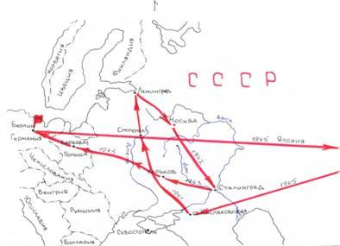

Говоров Матвей Емельянович с боевыми друзьями 1945 год
(Приложение 2,3)
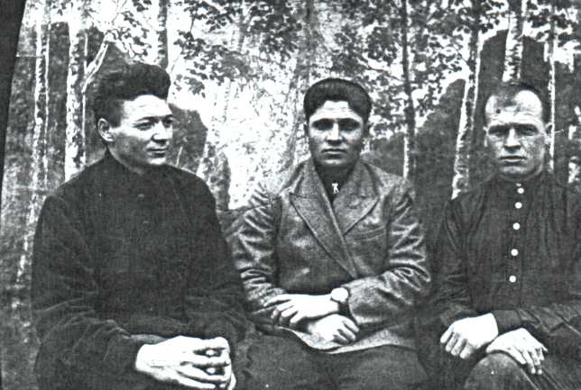
Говоров Матвей Емельянович с сыном 1955 год
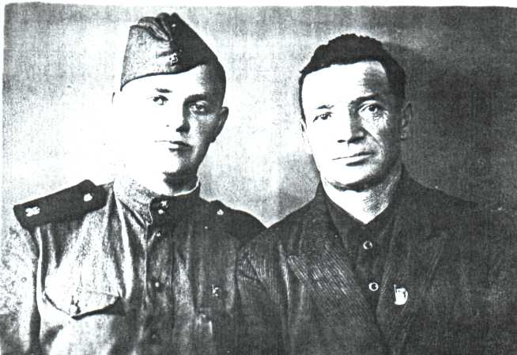

Боевой путь Рудько Петра Евменовича (Приложение 4)
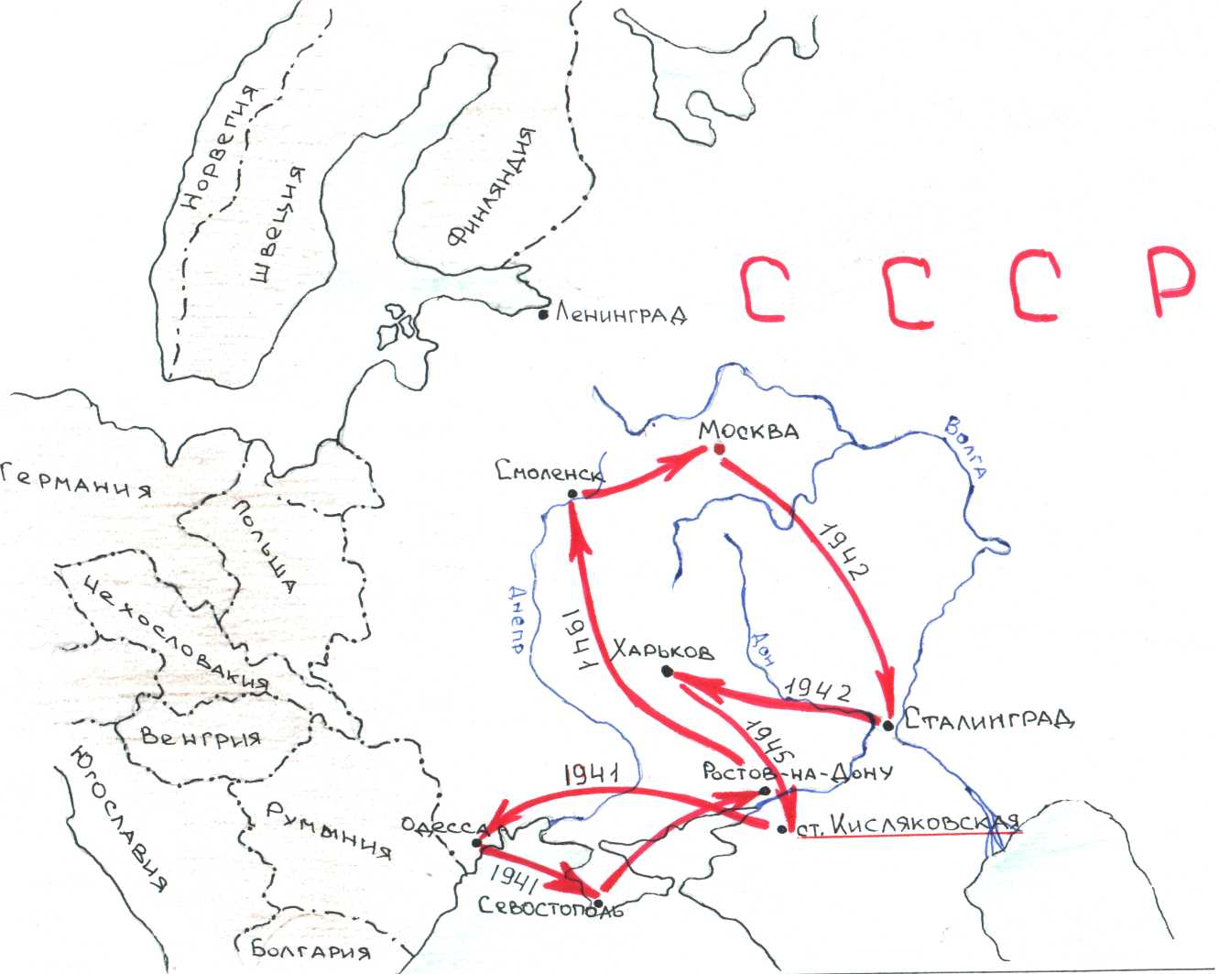

Петр Евменович с женой Ефросиньей Карповной
(Приложение 5, 6)
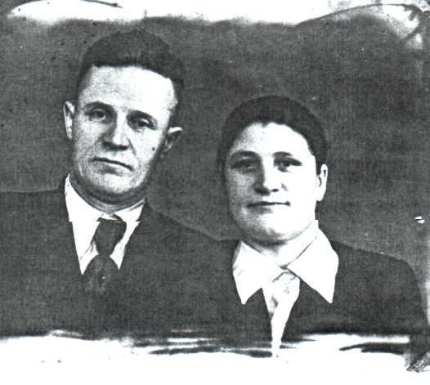
Петр Евменович с фронтовым другом
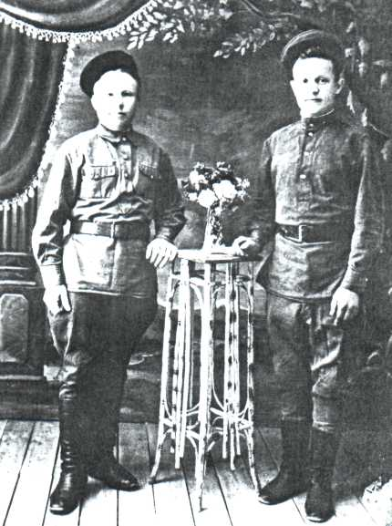
(Приложение 7,8)
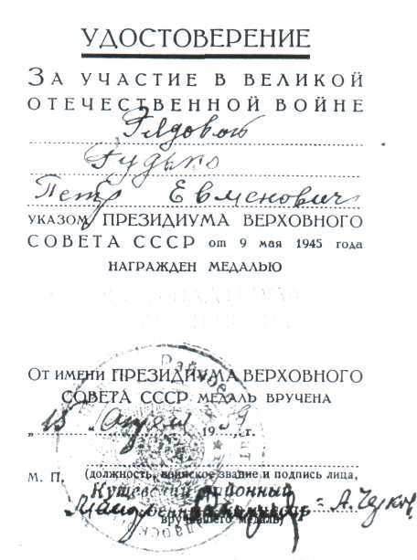
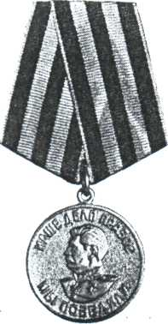
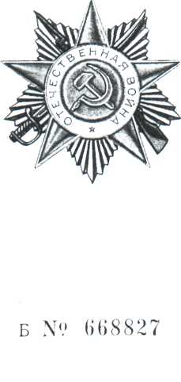
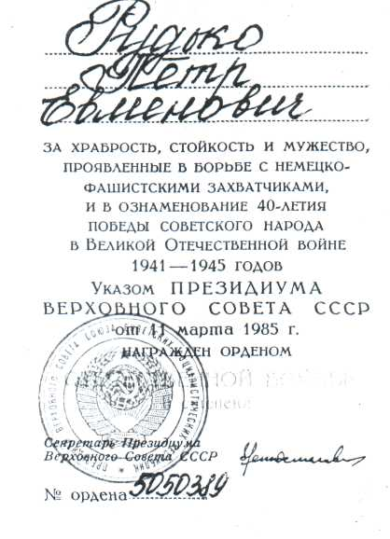

Военный билет Рудько Петра Евменовича
(Приложение 9)
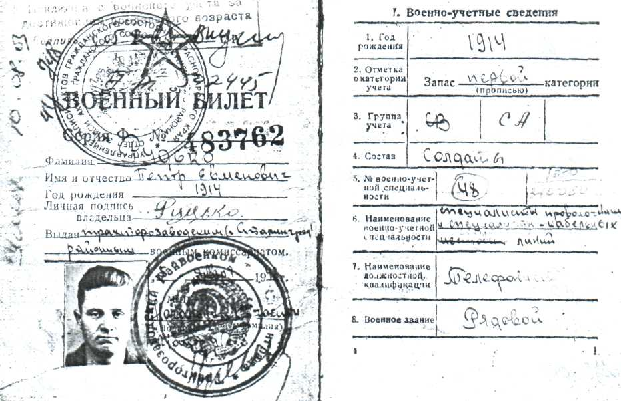

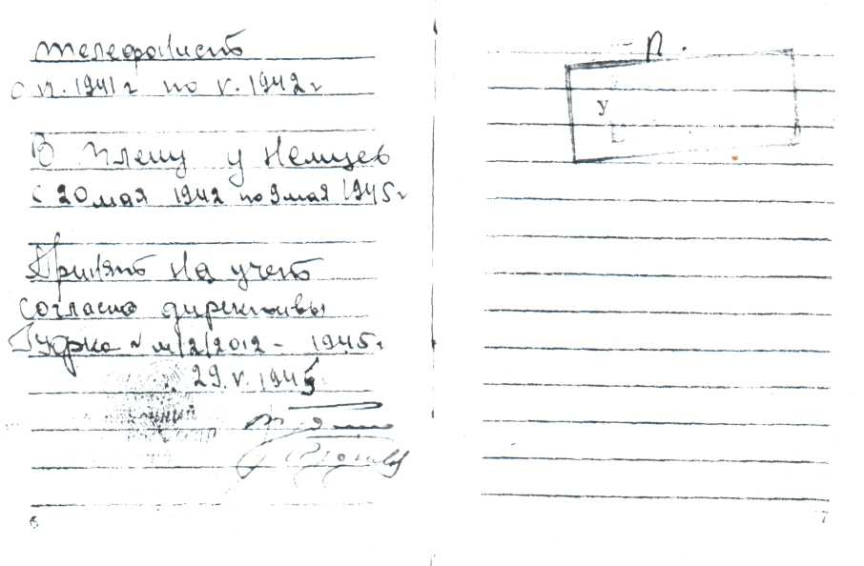

Уколов Николай Павлович (Приложение 10)
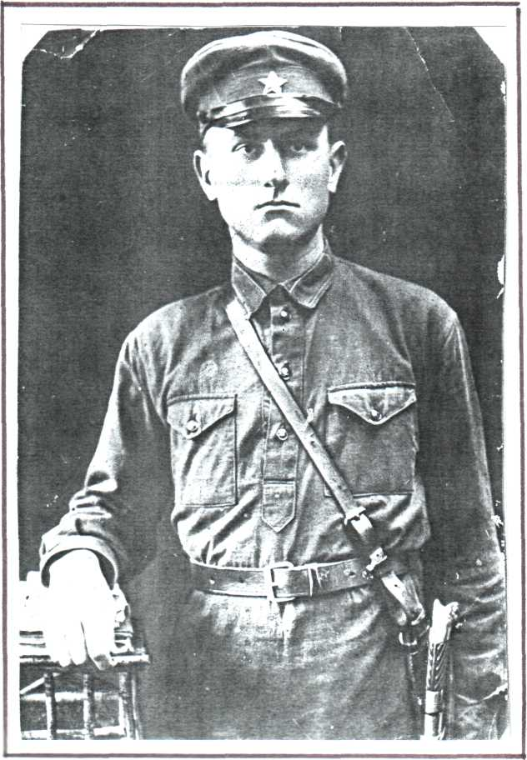

(Приложение 11)
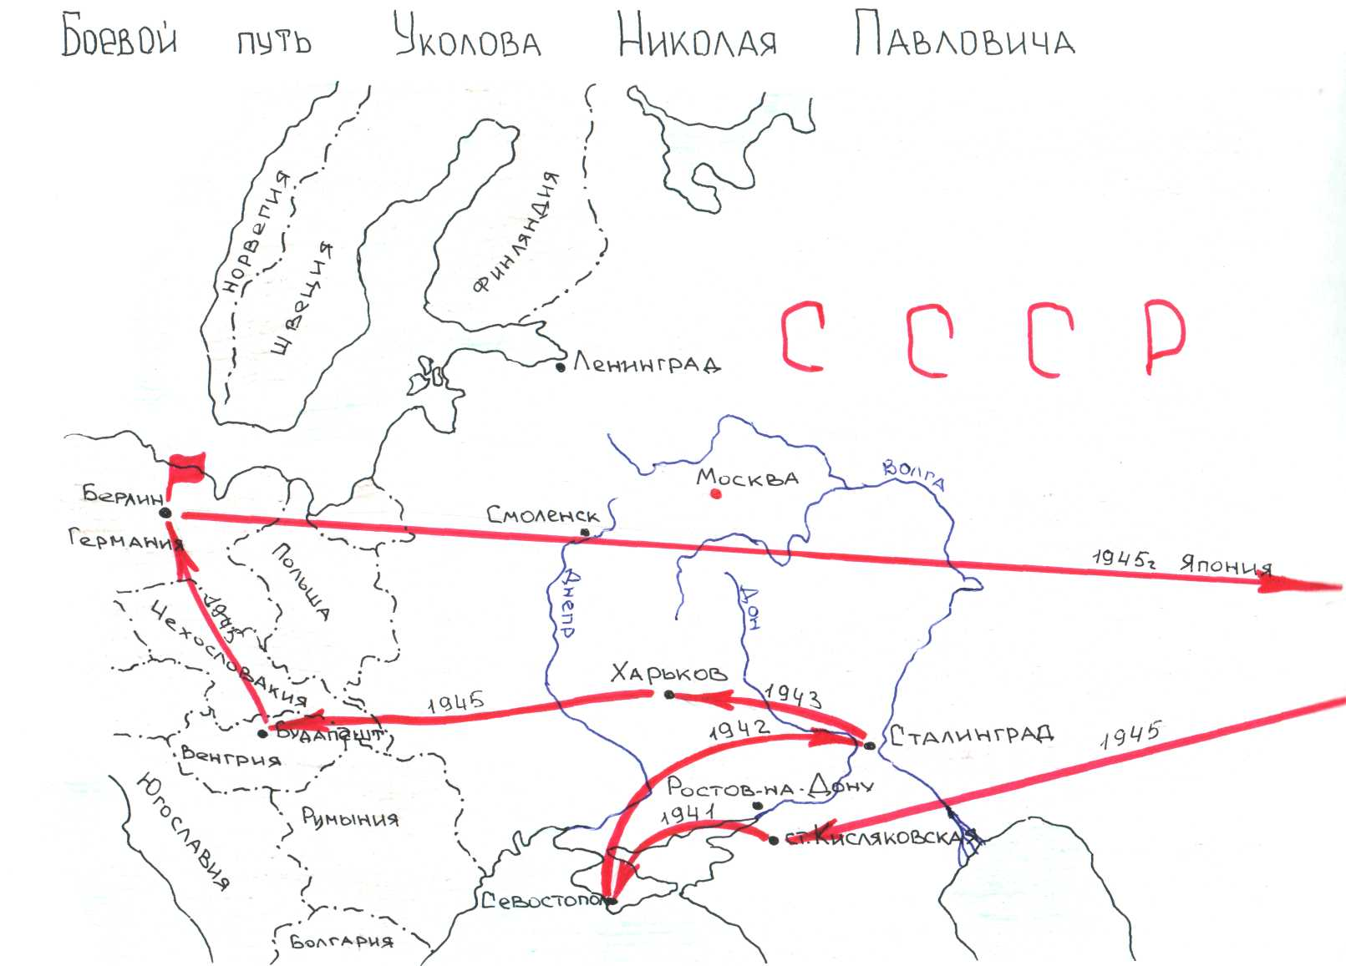

(Приложение 12)
Награды
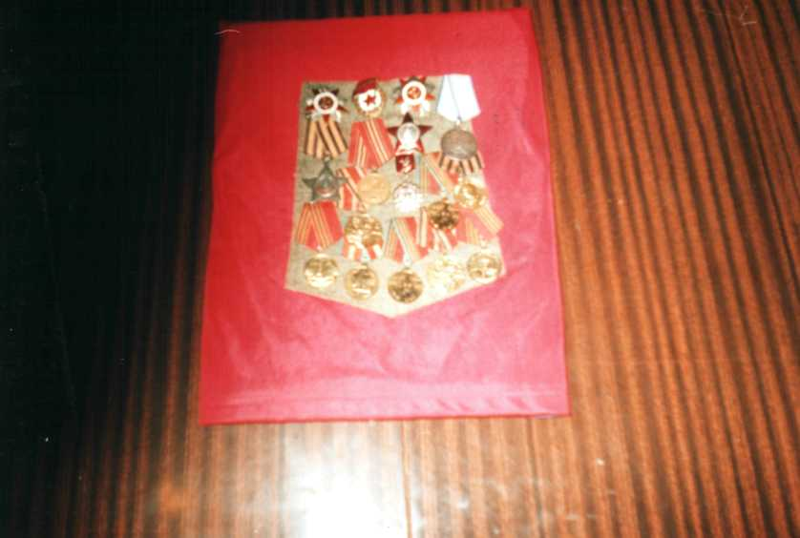
Орден Отечественной войны 2 степени Орден Славы 3 степени
Орден Красной звезды Медаль «За отвагу»
Медаль «За взятие Будапешта» Медаль «За взятие Берлина»
Медаль «За победу над Германией в Великой Отечественной войне»
Медаль «За победу над Японией»

